新昌县兴峰立体养殖有限公司年出栏2200头商品肉猪标准化规模养殖场扩建项目竣工环境保护验收报告

建设单位：新昌县兴峰立体养殖有限公司
编制单位：浙江华科检测技术有限公司

二〇一七年十一月

建 设 单 位: 新昌县兴峰立体养殖有限公司
法 人 代 表: 潘亚珍

编 制 单 位：浙江华科检测技术有限公司
法 人 代 表: 潘淼
项目负责人: 石兵江

建设单位：新昌县兴峰立体养殖有限公司 编制单位：浙江华科检测技术有限公司
电话: 13858594739 电话: 0575-82503228
传真: 13858594739 传真: 0575-82503228
邮编: 312500 邮编: 312300
地址: 新昌县小将镇里宅村大兴自然村 地址: 绍兴市上虞区东关街道人民西路1732号

- 验收项目概况
建设项目名称 | 新昌县兴峰立体养殖有限公司年出栏2200头商品肉猪标准化规模养殖场扩建项目
建设单位名称 | 新昌县兴峰立体养殖有限公司
建设单位地址 | 新昌县小将镇里宅村大兴自然村
建设项目性质 | 新建□ |  | 改扩建☑ | 技改□ |  | 迁建□ （划√）
建设内容及规模 | 新增猪舍2000平方米，附属设施150平方米，配套附属工程设备，扩建项目形成年出栏2200头商品肉猪的生产能力，项目扩建后全厂形成年出栏2800头商品肉猪的生产能力。
环评报告表  编制单位 | 浙江环耀环境建设有限公司 |  |  | 环评时间 |  |  | 2013年03月
环评报告表  审批部门 | 新昌县环境保护局 |  |  | 批复时间 |  |  | 2014年05月12日
开工日期 | 2014 年 8 月 |  |  | 竣工时间 |  |  | 2017年6月
投入使用时间 | 2017 年 11 月 |  |  | 现场监测时间 |  |  | 2017年10月 31日-11月1日
投资总概算 | 123万元 | 环保投资总概算 |  |  | 10 万元 |  | 比例 | 8.1%
实际总投资 | 123 万元 | 实际环保投资 |  |  | 10 万元 |  | 比例 | 8.1%

二、验收依据
（1）《中华人民共和国环境保护法》（2015年01月01日实施）
（2）中华人民共和国国务院令，第253号，《建设项目环境保护管理条例》（1998年12月）；
（3）中华人民共和国国务院令，第682号，《国务院关于修改〈建设项目环境保护管理条例〉的决定》（2017年10月01日实施）；
（4）国家环境保护总局令，第13号，《建设项目竣工环境保护验收管理办法》（2001年12月27日）；
（5）《浙江省环保局建设项目环境保护“三同时”管理办法》（原浙江省环境保护局浙环发〔2007〕12号）；
（6）《浙江省环保厅建设项目竣工环境保护验收技术管理规定》（浙江省环境保护厅浙环发〔2009〕89号）；
（7）《浙江省建设项目环境保护管理办法》 浙江省人民政府令第288号（2011年12月）；
（8）《新昌县兴峰立体养殖有限公司年出栏2200头商品肉猪标准化规模养殖场扩建项目》浙江环耀环境建设有限公司（2013年03月）；
（9）《新昌兴峰立体养殖有限公司年出栏2200 头商品肉猪标准化规模养殖场扩建项目补充说明》浙江环耀环境建设有限公司（2017年10月）
（10）新昌县环境保护局文件，新环建字[2014]65号，《关于新昌县兴峰立体养殖有限公司年出栏2200头商品肉猪标准化规模养殖场扩建项目环境影响报告表的审查意见》（2014年05月12日）；
（11）新昌县兴峰立体养殖有限公司年出栏2200头商品肉猪标准化规模养殖场扩建项目竣工环境保护验收监测委托书；
（12）新昌县兴峰立体养殖有限公司提供的其它有关资料。

三、工程建设情况
3.1地理位置及平面布置
新昌县兴峰立体养殖有限公司位于新昌县小将镇里宅村大兴前坑弯，项目东侧为山体和小路，南侧为山体，西侧为山体，北侧为山体。项目地理位置见图1，项目总平面布局图见图2.
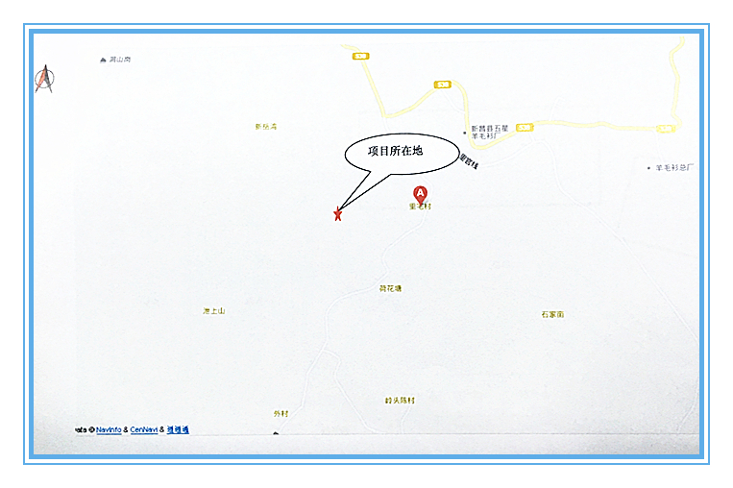

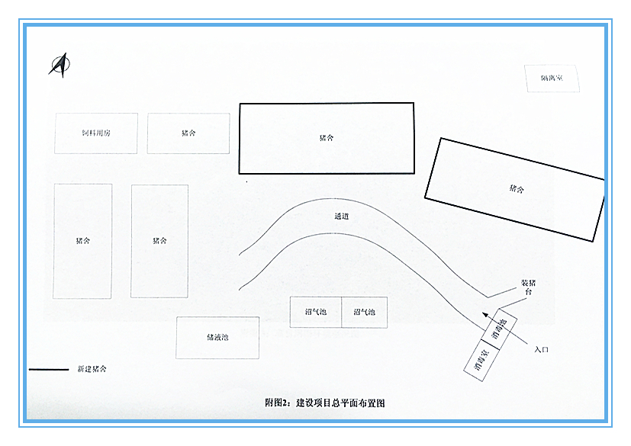
图1 项目地理位置图

图2 项目总平面布局图

3.2建设内容
环评批复的建设内容及规模为：该项目总投资123万元，其中环保投资10万元，新增猪舍面积2000平方米，各类附属用房150平方米，本项目实施后可形成年出栏2200头商品猪的生产规模。项目实际生产规模及工程建设与环评基本一致，见表3.1，工程建设内容见表3.2。
表3.1 产品方案规模
序号 | 名称 | 单位 | 扩建新增数量 | 实际数量 | 备注
一 | 存栏量
1 | 母猪 | 头 | 120 | 120 | 与环评一致
2 | 公猪 | 头 | 5 | 5 | 与环评一致
3 | 保育猪 | 头 | 215 | 215 | 与环评一致
4 | 中猪 | 头 | 200 | 200 | 与环评一致
5 | 大猪 | 头 | 780 | 780 | 与环评一致
6 | 合计 | 头 | 1320 | 1320 | 与环评一致
二 | 出栏量
1 | 生猪 | 头 | 2200 | 2200 | 与环评一致

表3.2 工程建设内容
名称 | 单位 | 环评中数量 | 实际数量 | 备注
猪舍 | m² | 2000 | 2000 | 与环评一致
附属用房 | m² | 150 | 150 | 与环评一致
干粪房 | m² | 50 | 50 | 与环评一致
无害化处理池 | 个 | 1 | 1 | 原填埋井改为无害化处理池

3.3主要设备及原辅材料消耗
表3.3 主要生产设备一览表
序号 | 设备名称 | 单位 | 环评中数量 | 实际数量 | 备注
1 | 食槽 | 台 | 30 | 0 | 未投产
2 | 饮水器 | 台 | 150 | 150 | 与环评一致
3 | 冲洗式消毒器 | 台 | 2 | 2 | 与环评一致
4 | 产笼 | 台 | 30 | 30 | 与环评一致
5 | 定位栏 | 台 | 100 | 100 | 与环评一致
6 | 人工授精设备 | 台 | 1 | 0 | 未投产
7 | 破碎机 | 台 | 1 | 0 | 未投产

8 | 化粪池（300m³） | 座 | 1 | 1 | 原沼气池改为化粪池

表3.4 项目主要原辅材料消耗。
序号 | 原料名称 | 单位 | 环评中年消耗量 | 实际年消耗量 | 备注
1 | 饲料 | t/a | 834 | 834 | 与环评一致

3.4 水源及水平衡
项目给水水源来自于当地自来水厂，项目产生废水为猪舍废水和生活污水，一起经化粪池处理后，沼液用于苗木灌溉，不外排。

3.5 生产工艺
项目生产工艺流程图见下：
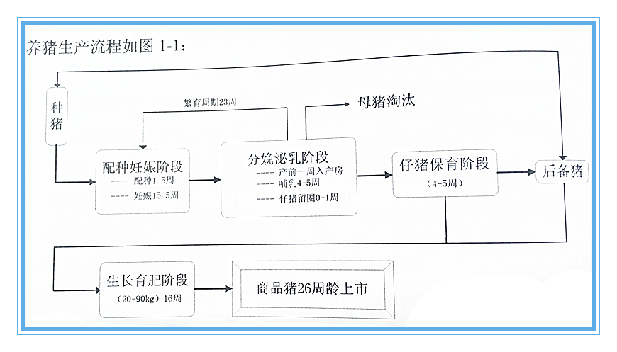

图3 养猪工艺流程
（1）养猪工艺流程说明：
配种妊娠阶段：配种妊娠阶段母猪要完成配种并度过妊娠期。配种后生产母猪在配种妊娠舍饲养105天，提前一周进入分娩舍。断奶后配种栏3~5头母猪小群饲养，有利发情；妊娠栏单头笼养控制膘情，减少争食应激，提高受胎率，初生重。
②分娩泌乳阶段：产仔哺乳阶段要完成分娩和对仔猪的哺育。分娩舍42天。仔猪的哺育期一般为28~35天。断奶后仔猪转入保育舍，母猪仍回到配种舍，进入下一个繁殖周期的配种。采用全漏缝高床，有利产床卫生和管理，减少疾病发生，但漏缝要比一般稍小，避免仔猪猪肢蹄卡住，被母猪压死。
③仔猪保育阶段：仔猪在保育舍经40~50天培育，转入育成舍。
④生长育肥阶段：猪的生长规律是50公斤后生长加快，长至100公斤增重下降，继而生长缓慢，甚至停滞。经过选择、测定，一部分作为肥猪出售，另一部分选为种猪，其余供省内外一、二级种猪场和商品猪场作种猪。
现有项目采用放养的养殖模式，在适宜温度条件下，白天猪只在承包的山林中放养，产生的猪尿、猪粪经猪只的拱土等作用可直接当作山林的肥料使用，夜间、雨天、温度过高或过低等条件下猪只在猪舍内养殖。
- 生态养殖工艺
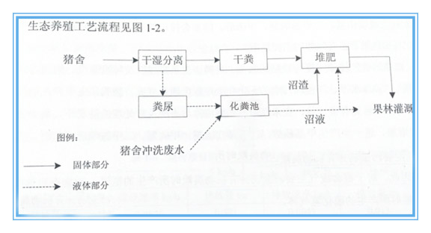

图4 生态养殖工艺流程图
流程说明：猪舍采用传统干清粪工艺，猪尿干湿分离后粪尿与猪舍冲洗废水排入化粪池，干粪及沼渣进行有机堆肥，沼液灌溉果园、茶园、农田等。

3.6 项目变动情况
项目大体情况与环评基本一致，项目变动主要有以下几点：1.取消了饲料加工环节，采用外包方式直接采购成品；2.项目填埋井改为无害化处理池；3.项目沼气池改为化粪池，取消了对原沼气池产生沼气的应用工序；4.项目食槽、人工授精设备未投产，猪只在外自己觅食，自然生娩；5.项目未建设食堂，员工各自回家吃饭，故此次验收不包含饲料加工及食堂油烟。
四 环境保护设施
4.1 污染物治理/处置设施
4.1.1 废水
扩建项目废水主要为生猪饲养过程中产生的养殖废水和员工生活污水。养猪场排水实行雨污分流制，雨水直接经雨水沟收集后排放。猪粪尿经干湿分离后，猪粪直接送至堆粪场所（干粪库），经自然堆肥后做有机肥农用。粪尿水和冲洗废水顺地沟汇入集水池，与生活污水一道经化粪池处理，经处理后的沼液用于苗木灌溉，沼液实现零排放。
4.1.2 废气
扩建项目产生的废气主要为猪舍废气和堆场废气。因项目取消了饲料破碎工序和食堂，故无破碎粉尘和食堂油烟产生。建设单位对猪场粪便做好管理，加强猪舍通风，加速粪便干燥，减少臭气产生；保持猪舍清洁卫生，及时清运有机肥料堆场。
4.1.3 噪声
扩建项目噪声主要来源于猪只叫声（随机性较大，主要发生在喂食时），因项目取消饲料破碎工序，故无破碎机噪声产生。建设单位对猪舍四周进行了绿化，对噪声进行阻隔。
4.1.4 固（液）体废物
项目扩建后产生的固体废弃物主要包括畜粪、饲料残渣、病死猪、防疫废物以及员工的生活垃圾。
猪粪经堆肥后作有机肥农业；饲料残渣收集后继续作为饲料使用；病死猪收集后按规范进行无害化处理；防疫废物收集后委托有资质的单位处理；生活垃圾由当地环卫部门统一清运。

五 建设项目环评报告书（表）的主要结论与建议及审批部门审批决定
5.1 建设项目环评报告书（表）的主要结论与建议

建议和要求:
（1）建设单位严格按照“三同时”的要求，切实做到污染物治理工程与主体工程同时设计、同时施工、同时运行。企业应该在项目建设的同时，完成对原有项目的整改。
- 增强职工环境意识，制定环保设施操作运行规程，建立健全各项环保岗位责任制，强化环保管理，确保环保设施正常稳定运行，对工人加强安全生产教育，使其认识到“三废”排放对人身和环境的危害。加强监督管理，消除事故隐患。
- 建设单位应落实各项环境污染治理资金，保证各项环保措施的有效实施，严格执行“三同时”制度，落实项目审批和验收，充分吸纳公众对建设项目环境管理意见和建议，确保“三废”污染物减量化、无害化、资源化和达标排放以及养殖场场界噪声达标，场区内生态环境保护，实现养殖场生态化运行与可持续发展。
- 加强对设备的日常维护、检查，及时发现事故隐患。
- 协调养殖场发展和城镇发展之间的相互关系，本项目卫生防护距离设为300m，建议当地卫生防疫部门、环境卫生监测站等单位应依据有关卫生防护距离的要求，加强监督管理。当地规划管理部门应按照有关法律地实行严格控制，为避免对居民区造成污染影响，不得在卫生防护距离之内发展居民和其他楼宅建设。
- 积极做好场区内绿化、美化工作，保证场区绿地率在30%以上。在进场道路两侧、猪舍周围及场区空地、围墙、办公管理区等场所，种植大量对硫化氢、氨等刺激性气体其有吸收作用或抗性作用的花草树木，不仅能美化环境，还具有防污染、降噪声的作用，对保障人的身心健康大有益处，从而也可以提高建设项目的附加值。

环评总结论
该项目符合国家和地方产业政策，选址基本合理。只要有效实施苯环评报告所提出的有关防治措施，切实保证治理资金落实到位，保证污染治理工程与主体工程执行“三同时”，确保日后污染治理设施的正常运行，同时实施清洁生产，遵守国家环境保护方面的法律法规，做到各种污染物的达标排放，则本项目的建成投产不会导致周围环境的污染负荷明显增加。因此，从环保角度来讲，本建设项目实施是可行的。

5.2 审批部门审批决定

- 根据环境影响报告表的结论、建议和意见，原则同意新昌县兴峰立体养殖有限公司年出栏2200头商品肉猪标准化规模养殖场扩建项目在新昌县小将镇里宅村大兴前坑湾地块环评拟建地建设。
- 项目主要内容：总投资123万元，其中环保投资10万元，总用地面积7.044平方米，新增猪舍面积2000平方米，各类附属用房150平方米，本项目实施后可形成年出栏2200头商品猪的生产规模。
- 项目实施中必须落实环评报告表提出的各项环保措施及污染物防治措施，并切实做好以下方面工作:
1.加强建设期的生态保护和污染防治。各类施工土方应综合利用，不得乱丢乱弃，切实做好水保工作。工地废水应经处理后综合利用，达标排放。
2.养殖场须严格按照雨污分流、清污分流的要求做好雨污管网铺设，配套建设与养殖规划目标相适应的污水处理设施，养殖污水经处理后达标后才能结合周围农作物进行生态消化。
3.猪粪须及时清扫，配套建设防渗防雨废渣储存设施，用于农肥使用。养殖过程中产生的死猪、病猪按照卫生防疫部门要求，消毒后卫生填埋。生活垃圾委托环卫部门及时清运。饲料破碎粉尘收集后经布袋除尘器处理后高空达标排放；食堂油烟废气经油烟净化器处理后高空达标排放。
4.养殖场要合理布局，做好除臭工作，加强厂区绿化，保持环境整洁，做好防蝇工作。
- 严格实行污染物总量控制。本项目不排放生产废水和生活污水产生，无需总量控制。
- 严格执行环保“三同时”制度，实施各项清洁生产、污染控制及事故防范措施，加强企业环保管理，确保各类污染物合理处置、达标排放。项目建成后必须报环保部门进行竣工环保验收，验收合格后方可正式投产。

六 验收执行标准
6.1 废水
本项目猪舍废水和生活污水一起经沼气池处理后，沼液用于苗木灌溉，不外排。
6.2 废气
本项目恶臭污染物排放执行《恶臭污染物排放标准》（GB14554-93）中的二级标准，详见表6.1。
表6.1《恶臭污染物排放标准》（GB14554-93）
污染物名称 | 排气筒高度  （m） | 排放速率（kg/h） | 厂界标准值（二级标准）
 |  |  | 新扩改建 | 现有
硫化氢（mg/m³） | 15 | 0.33 | 0.06 | 0.10
 | 20 | 0.58
 | 25 | 0.9
氨（mg/m³） | 15 | 4.9 | 1.5 | 2
 | 20 | 8.7
 | 25 | 14
臭气浓度执行《畜禽养殖业污染物排放标准》（DB33/ 593-2005）中表7恶臭污染物排放标准：臭气浓度≤60。
6.3 噪声
项目场界噪声执行《工业企业厂界环境噪声排放标准》（GB12348-2008）中1类标准，详见表6.2。
表6.2 工业企业厂界环境噪声排放标准
位置 | 执行标准 | 标准值[dB（A）]
 |  | 昼间 | 夜间
厂界四周 | 《工业企业厂界环境噪声排放标准》（GB12348-2008）1类 | 55 | 45
6.4 总量控制指标
本项目总量控制污染物为COD和NH₃-N，但由于项目扩建后不排放废水，故无总量指标。
七 验收监测内容

7.1 无组织废气
在项目场界设置4个监测点，具体监测内容见表7.1。

表7.1 废气监测内容
监测点位 | 监测因子 | 监测频次
厂界上风向★ | 氨、硫化氢、臭气浓度 | 氨、硫化氢每天分三个时段监测，连续2天；臭气浓度每天一次，连续2天
厂界下风向★1# | 氨、硫化氢、臭气浓度 | 氨、硫化氢每天分三个时段监测，连续2天；臭气浓度每天一次，连续2天
厂界下风向★2# | 氨、硫化氢、臭气浓度 | 氨、硫化氢每天分三个时段监测，连续2天；臭气浓度每天一次，连续2天
厂界下风向★3# | 氨、硫化氢、臭气浓度 | 氨、硫化氢每天分三个时段监测，连续2天；臭气浓度每天一次，连续2天

7.2 厂界噪声监测
本次验收监测在项目厂界外 1 米共布设 4 个测点，噪声监测点位、项目和频次详见表 7.2。
表7.2厂界噪声监测点位、项目和频次

监测点位 | 监测项目 | 监测频次
厂界四周共布设 4 个测点  （1#-4#） | 昼夜等效（A）声级 | 昼、夜各测 1 次，连续监测2天

八 质量保证及质量控制
为保证监测分析结果的准确可靠性，监测质量保证和质量控制按照环境监测质量管理技术导则（HJ 630-2011）等环境监测技术规范要求进行。

（1）人员资质、监测方法的选择和监测仪器的检定

监测人员持证上岗，所用计量仪器均经过计量部门检定或校准合格并在有效期内使用。监测因子监测分析方法均采用通过计量认证（实验室资质认定）的方法，分析方法应能满足评价标准要求，具体监测分析方法见表8.1。
表8.1 监测分析方法
类别 | 监测因子 | 监测方法 | 方法检出限
废气 | 氨 | 环境空气和废气 氨的测定  纳氏试剂分光光度法  HJ 533-2009 | 0.01mg/m³
 | 硫化氢 | 亚甲基蓝分光光度法 《空气和废气监测分析方法》（第四版增补版）国家环保总局(2007年) | 0.001mg/m3
 | 臭气浓度 | 空气质量 恶臭的测定 三点比较式臭袋法 GB/T 14675-1993 | 10
噪声 | 厂界噪声 | 工业企业厂界环境噪声排放标准 GB12348-2008 | ——

（2）监测数据和报告实行三级审核制度。
（3）噪声监测的声级计在测试前、后用声级校准器进行校准，测量前、后校准示值偏差不得大于 0.5dB，否则测试数据无效。
（4）废气验收监测质量控制与质量保证按照《大气污染物无组织排放监测技术导则》（HJ/T55-2000）中有关规定执行。对采样仪器的流量计定期进行校准。

九 验收监测结果

9.1 生产工况
（1）验收监测期间环保设施运行情况
在企业的配合下，我公司于2017年10月31日～11月01日完成了废气的现场采样以及厂界噪声监测工作。验收监测期间，该项目的废气处理等环保设施正常、稳定运行。
（2）验收监测期间工况分析
验收监测期间，该企业实际生产负荷达到 80%以上，满足国家对验收监测期间生产工况75％以上的要求。具体生产负荷见表 9.1。
表9.1 监测期间工况
日期 | 产品名称 | 设计年产量 | 设计日产量 | 实际日产量 | 负荷（%）
2017.10.31 | 年出栏2200头商品肉猪 | 2200头 | 7 | 6 | 86%
2017.11.01 |  | 2200头 | 7 | 6 | 86%
备注：按年生产300天进行核算。

9.2 污染物达标排放监测结果
9.2.1 废水
本项目废水主要为养殖废水和生活污水，项目废水一起经化粪池处理后，沼液用于苗木灌溉，不外排，实行废水零排放。
9.2.2 废气
9.2.2.1 无组织排放
监测期间气象参数测量结果见表 9.1，项目无组织排放废气监测结果见表9.2。
采样日期 | 检测点位 | 气温  （℃） | 风速  （m/s） | 气压  （kPa） | 风向 | 天气  情况
2017-10-31 | 1#上风向 | 15.3 | 2.31 | 101.9 | 西北风 | 晴
 | 2#下风向 | 16.1 | 2.22 | 101.8 | 北风
 | 3#下风向 | 16.9 | 2.17 | 101.8 | 西北风
 | 4#下风向 | 17.5 | 2.26 | 101.8 | 西北风
2017-11-01 | 1#上风向 | 16.8 | 2.17 | 101.9 | 北风 | 晴
 | 2#下风向 | 17.4 | 1.87 | 101.8 | 北风
 | 3#下风向 | 17.9 | 1.65 | 101.8 | 西北风
 | 4#下风向 | 18.2 | 2.03 | 101.8 | 北风
表9.1监测期间气象参数

表9.2 厂界无组织排放废气监测结果
采样  日期 | 采样点位 | 检测项目 | 采样时间 | 检测结果 | 最大值  （mg/m³）
2017-  10-31 | 1#上风向 | 氨 | 08：00-09：00 | 0.028 | 0.028
 |  |  | 11：00-12：00 | 0.027
 |  |  | 14：00-15：00 | 0.028
 |  | 硫化氢* | 08：00-09：00 | 0.012 | 0.012
 |  |  | 11：00-12：00 | 0.012
 |  |  | 14：00-15：00 | 0.012
 |  | 臭气浓度* | 15 |  | 15
 | 2#下风向 | 氨 | 08：00-09：00 | 0.038 | 0.040
 |  |  | 11：00-12：00 | 0.040
 |  |  | 14：00-15：00 | 0.035
 |  | 硫化氢* | 08：00-09：00 | 0.017 | 0.017
 |  |  | 11：00-12：00 | 0.016
 |  |  | 14：00-15：00 | 0.014
 |  | 臭气浓度* | 22 |  | 22
 | 3#下风向 | 氨 | 08：00-09：00 | 0.038 | 0.038
 |  |  | 11：00-12：00 | 0.032
 |  |  | 14：00-15：00 | 0.035
 |  | 硫化氢* | 08：00-09：00 | 0.015 | 0.015
 |  |  | 11：00-12：00 | 0.015
 |  |  | 14：00-15：00 | 0.015
 |  | 臭气浓度* | 33 |  | 33
 | 4#下风向 | 氨 | 08：00-09：00 | 0.032 | 0.038
 |  |  | 11：00-12：00 | 0.038
 |  |  | 14：00-15：00 | 0.036
 |  | 硫化氢* | 08：00-09：00 | 0.014 | 0.015
 |  |  | 11：00-12：00 | 0.015
 |  |  | 14：00-15：00 | 0.015
 |  | 臭气浓度* | 23 |  | 23

续上表
采样  日期 | 采样点位 | 检测项目 | 采样时间 | 检测结果 | 最大值  （mg/m³）
2017-  11-01 | 1#上风向 | 氨 | 08：00-09：00 | 0.025 | 0.028
 |  |  | 11：00-12：00 | 0.025
 |  |  | 14：00-15：00 | 0.028
 |  | 硫化氢* | 08：00-09：00 | 0.010 | 0.013
 |  |  | 11：00-12：00 | 0.012
 |  |  | 14：00-15：00 | 0.013
 |  | 臭气浓度* | 16 |  | 16
 | 2#下风向 | 氨 | 08：00-09：00 | 0.037 | 0.039
 |  |  | 11：00-12：00 | 0.036
 |  |  | 14：00-15：00 | 0.039
 |  | 硫化氢* | 08：00-09：00 | 0.014 | 0.015
 |  |  | 11：00-12：00 | 0.014
 |  |  | 14：00-15：00 | 0.015
 |  | 臭气浓度* | 33 |  | 33
 | 3#下风向 | 氨 | 08：00-09：00 | 0.038 | 0.038
 |  |  | 11：00-12：00 | 0.034
 |  |  | 14：00-15：00 | 0.031
 |  | 硫化氢* | 08：00-09：00 | 0.016 | 0.016
 |  |  | 11：00-12：00 | 0.014
 |  |  | 14：00-15：00 | 0.014
 |  | 臭气浓度* | 24 |  | 24
 | 4#下风向 | 氨 | 08：00-09：00 | 0.036 | 0.039
 |  |  | 11：00-12：00 | 0.039
 |  |  | 14：00-15：00 | 0.038
 |  | 硫化氢* | 08：00-09：00 | 0.015 | 0.016
 |  |  | 11：00-12：00 | 0.016
 |  |  | 14：00-15：00 | 0.016
 |  | 臭气浓度* | 32 |  | 32

备注：“*”表示该指标本公司无相应资质，为分包项目(分包公司为杭州普洛赛斯检测科技有限公司；证书编号：2014111484Z)。
据监测结果，厂界4个无组织废气排放监测点的氨最大浓度为0.040mg/m³，硫化氢最大浓度为0.017mg/m³，符合恶臭污染物排放执行《恶臭污染物排放标准》（GB14554-93）中的二级标准的无组织排放监控点浓度限值要求；臭气浓度最大值为33，符合《畜禽养殖业污染物排放标准》（DB33/ 593-2005）中表7恶臭污染物排放标准臭气浓度≤60的要求。
9.2.2 厂界噪声
项目2017年10月31日厂界昼间噪声监测值为37.3~41.0dB(A)，夜间为37.4~39.4dB(A)；2017年11月01日厂界昼间噪声监测值为36.7~41.5dB(A)，夜间为36.5~38.6dB(A)。均符合《工业企业厂界环境噪声排放标准》（GB12348-2008）1类标准。厂界噪声具体监测结果见表9.3。
表9.3 厂界噪声监测结果表
监测日期 | 测点编号 | 测点位置 | 检测结果（dB(A)） |  | 执行标准（dB(A)） |  | 评价
 |  |  | 昼间 | 夜间 | 昼间 | 夜间
2017.10.31 | 1# | 厂界东侧外1 m处 | 41.0 | 39.4 | 55 | 45 | 达标
 | 2# | 厂界南侧外1 m处 | 39.5 | 37.9 |  |  | 达标
 | 3# | 厂界西侧外1m处 | 37.3 | 36.7 |  |  | 达标
 | 4# | 厂界北侧外1 m处 | 38.8 | 37.4 |  |  | 达标
2017.11.01 | 1# | 厂界东侧外1 m处 | 41.5 | 38.6 |  |  | 达标
 | 2# | 厂界南侧外1 m处 | 39.1 | 36.5 |  |  | 达标
 | 3# | 厂界西侧外1m处 | 36.7 | 37.2 |  |  | 达标
 | 4# | 厂界北侧外1 m处 | 38.2 | 37.8 |  |  | 达标
备注 | 1、AWA 6228声级计在检测前、后均进行了校核。  2、检测现场天气状况：  昼间：晴 ，气温：17.7℃ ，大气压：101.8kPa ，风向：西北风 ，风速：1.10m/s。  夜间：晴 ，气温：16.4℃ ，大气压：101.9kPa ，风向：西北风 ，风速：2.06m/s。

9.2.3 固体废物
本项目产生的固体废弃物主要包括畜粪、饲料残渣、病死猪、防疫废物以及员工的生活垃圾。猪粪产生量约为1462t/a，猪粪经堆肥后作有机肥农用；饲料残渣产生量约为15.84t/a，饲料残渣收集后作饲料利用；病死猪只产生量约为1.92t/a，收集后进行无害化处理；防疫废物产生量约为0.2t/a，收集后委托有资质单位处理；生活垃圾产生量约为4.75t/a，生活垃圾由当地环卫部门统一清运处理。

9.2.4 污染物排放总量核算
根据环评及批复显示，本项目猪舍废水与生活污水一起经化粪池处理后，沼液用于苗木灌溉，故本项目无总量指标。
十 验收监测结论

审批意见及落实情况

序号 | 环境影响批复要求 | 批复落实情况
1 | 加强建设期的生态保护和污染防治。各类施工土方应综合利用，不得乱丢乱弃，切实做好水保工作。工地废水应经处理后综合利用，达标排放。 | 已落实。
2 | 养殖场须严格按照雨污分流、清污分流的要求做好雨污管网铺设，配套建设与养殖规划目标相适应的污水处理设施，养殖污水经处理后达标后才能结合周围农作物进行生态消化。 | 基本落实。养殖场按照雨污分流、清污分流的要求做好雨污分流，配套建设沼气池，养殖污水经沼气池处理后结合周围农作物进行生态消化。
3 | 猪粪须及时清扫，配套建设防渗防雨废渣储存设施，用于农肥使用。养殖过程中产生的死猪、病猪按照卫生防疫部门要求，消毒后卫生填埋。生活垃圾委托环卫部门及时清运。饲料破碎粉尘收集后经布袋除尘器处理后高空达标排放；食堂油烟废气经油烟净化器处理后高空达标排放。 | 基本落实。猪粪及时清扫，配套建设防渗防雨废渣储存设施，用于农肥使用。养殖过程中产生的死猪、病猪按照卫生防疫部门要求，消毒后卫生填埋。生活垃圾委托环卫部门及时清运。饲料破碎工序取消，采用外购成品饲料，故不产生饲料破碎；企业未设置食堂，员工各自回家吃饭。
4 | 养殖场要合理布局，做好除臭工作，加强厂区绿化，保持环境整洁，做好防蝇工作。 | 已落实。养殖场布局较合理，做好除臭工作，厂区周边均有绿化，环境较为整洁。
5 | 严格实行污染物总量控制。本项目不排放生产废水和生活污水产生，无需总量控制。 | 已落实。本项目不排放生产废水和生活污水产生，无需总量控制。
6 | 严格执行环保“三同时”制度，实施各项清洁生产、污染控制及事故防范措施，加强企业环保管理，确保各类污染物合理处置、达标排放。项目建成后必须报环保部门进行竣工环保验收，验收合格后方可正式投产。 | 已落实。

验收监测结论：
本报告验收监测结论只对验收当时的情况负责，具体结论如下：
1、废水
本项目废水主要为养殖废水和生活污水，项目废水一起经化粪池处理后，沼液用于苗木灌溉，不外排，实行废水零排放。
2、废气
根据废气监测结果，厂界4个无组织废气排放监测点的氨最大浓度为0.040mg/m³，硫化氢最大浓度为0.017mg/m³，符合恶臭污染物排放执行《恶臭污染物排放标准》（GB14554-93）中的二级标准的无组织排放监控点浓度限值要求；臭气浓度最大值为33，符合《畜禽养殖业污染物排放标准》（DB33/ 593-2005）中表7排放标准臭气浓度≤60的要求。表明企业无组织废气排放满足排放标准控制要求；
3、噪声
项目2017年10月31日厂界昼间噪声监测值为37.3~41.0dB(A)，夜间为37.4~39.4dB(A)；2017年11月01日厂界昼间噪声监测值为36.7~41.5dB(A)，夜间为36.5~38.6dB(A)。均符合《工业企业厂界环境噪声排放标准》（GB12348-2008）1类标准。
4、固体废物
本项目产生的固体废弃物主要包括畜粪、饲料残渣、病死猪、防疫废物以及员工的生活垃圾。猪粪产生量约为1462t/a，猪粪经堆肥后作有机肥农用；饲料残渣产生量约为15.84t/a，饲料残渣收集后作饲料利用；病死猪只产生量约为1.92t/a，收集后进行无害化处理；防疫废物产生量约为0.2t/a，收集后委托有资质单位处理；生活垃圾产生量约为4.75t/a，生活垃圾由当地环卫部门统一清运处理。
5、污染物排放总量核算
根据环评及批复显示，本项目猪舍废水与生活污水一起经化粪池处理后，沼液用于苗木灌溉，故本项目无总量指标。
6、结论
本项目基本落实环评与批复要求，各类环保治理设施与主体工程同时建成投运， 环保设施运行正常，污染物达标排放。

建议：
1、增加职工环境意识，加强环保管理。
2、加强对养殖场的日常维护，检查，及时发现事故隐患。
3、协调养殖场发展和城镇发展之间的关系，本项目卫生防护距离为300米，建议当地卫生防疫部门、环境卫生监测站等单位应依据有关卫生防护距离的要求，加强监督管理。当地规划部门应按照有关法律实行严格控制，为避免对居民区造成污染影响，不得在卫生防护距离为发展居民和其他楼宅建设。
4、在场区四周多种植对硫化氢和氨等刺激性气体有吸收作用的花草树木，如月季、蔷薇、石榴、白掌、合果芋、黄金葛等。

建设项目工程竣工环境保护“三同时”验收登记表

填表单位（盖章）：浙江华科检测技术有限公司 填表人（签字）： 项目经办人（签字）：
建设项目 | 项目名称 |  |  | 新昌县兴峰立体养殖有限公司年出栏2200头商品肉猪标准化规模养殖场扩建项目 |  |  |  |  |  |  | 项目代码 |  |  | 建设地点 |  | 新昌县小将镇里宅村大兴前坑弯
 | 行业类别（分类管理名录） |  |  | A0313猪的饲养 |  |  |  |  |  |  | 建设性质 |  | □新建 ■ 改扩建 □技术改造
 | 设计生产能力 |  |  | 年出栏2200头商品肉猪 |  |  |  |  |  |  | 实际生产能力 |  | 2200头 | 环评单位 |  | 浙江环耀环境建设有限公司
 | 环评文件审批机关 |  |  | 新昌县环境保护局 |  |  |  |  |  |  | 审批文号 |  | 新环建字（2014）65号 | 环评文件类型 |  | 建设项目环境影响报告表
 | 开工日期 |  |  | 2014.08 |  |  |  |  |  |  | 竣工日期 |  | 2017.06 | 排污许可证申领时间 |  | /
 | 环保设施设计单位 |  |  | / |  |  |  |  |  |  | 环保设施施工单位 |  | / | 本工程排污许可证编号 |  | /
 | 验收单位 |  |  | 浙江华科检测技术有限公司 |  |  |  |  |  |  | 环保设施监测单位 |  | 浙江华科检测技术有限公司 | 验收监测时工况 |  | 80%
 | 投资总概算（万元） |  |  | 123 |  |  |  |  |  |  | 环保投资总概算（万元） |  | 10 | 所占比例（%） |  | 8.1
 | 实际总投资 |  |  | 123 |  |  |  |  |  |  | 实际环保投资（万元） |  | 10 | 所占比例（%） |  | 8.1
 | 废水治理（万元） |  |  |  | 废气治理（万元） |  | 噪声治理（万元） |  |  |  | 固体废物治理（万元） |  |  | 绿化及生态（万元） |  |  | 其他（万元）
 | 新增废水处理设施能力 |  |  | / |  |  |  |  |  |  | 新增废气处理设施能力 |  | / | 年平均工作时 |  | /
运营单位 |  |  |  | / |  |  |  | 运营单位社会统一信用代码（或组织机构代码） |  |  |  |  | / | 验收时间 |  | 2017.10.31~2017.11.01
污染  物排  放达  标与  总量  控制（工  业建  设项  目详填） |  | 污染物 |  | 原有排  放量(1) | 本期工程实际排放浓度(2) | 本期工程允许排放浓度(3) | 本期工程产生量(4) |  | 本期工程自身削减量(5) |  | 本期工程实际排放量(6) | 本期工程核定排放总量(7) | 本期工程“以新带老”削减量(8) | 全厂实际排放总量(9) | 全厂核定排放总量(10) |  | 区域平衡替代削减量(11) | 排放增减量(12)
 |  | 废水 |  |  |  |  | 0.48979 |  | 0.48979 |  | 0
 |  | 化学需氧量 |  |  |  |  | 30.022 |  | 30.022 |  | 0
 |  | 氨氮 |  |  |  |  | 4.157 |  | 4.157 |  | 0
 |  | 石油类
 |  | 废气
 |  | 二氧化硫
 |  | 烟尘
 |  | 工业粉尘
 |  | 氮氧化物
 |  | 工业固体废物
 |  | 与项目有关的其他特征污染物 | SS
 |  |  | 总磷
注：1、排放增减量：（+）表示增加，（-）表示减少。2、(12)=(6)-(8)-(11)，（9）= (4)-(5)-(8)- (11) +（1）。3、计量单位：废水排放量——万吨/年；废气排放量——万标立方米/年；工业固体废物排放量——万吨/年；水污染物排放浓度——毫克/升

现场环保设施附图：
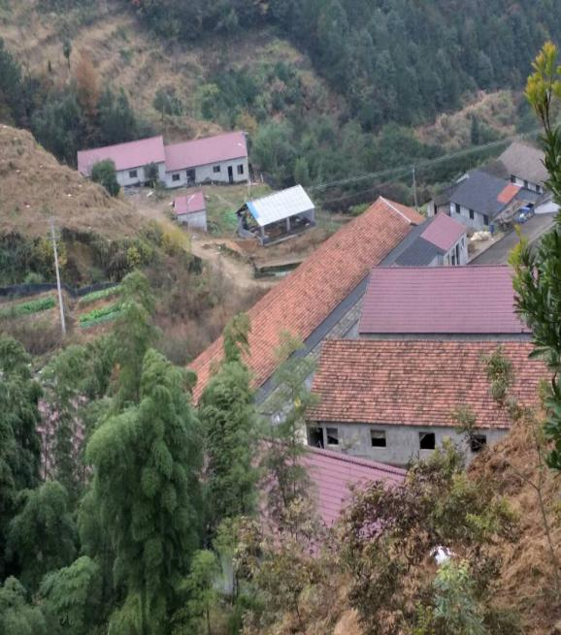
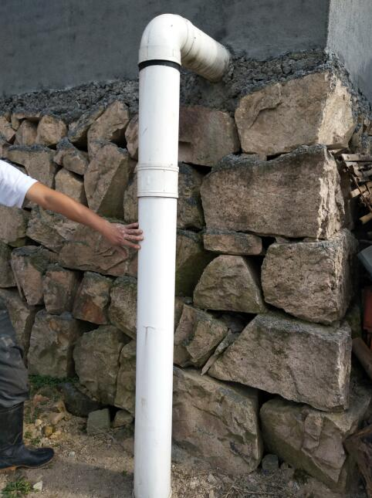
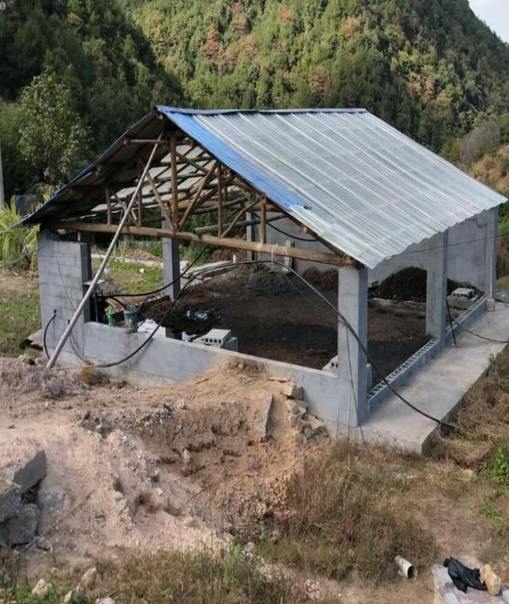
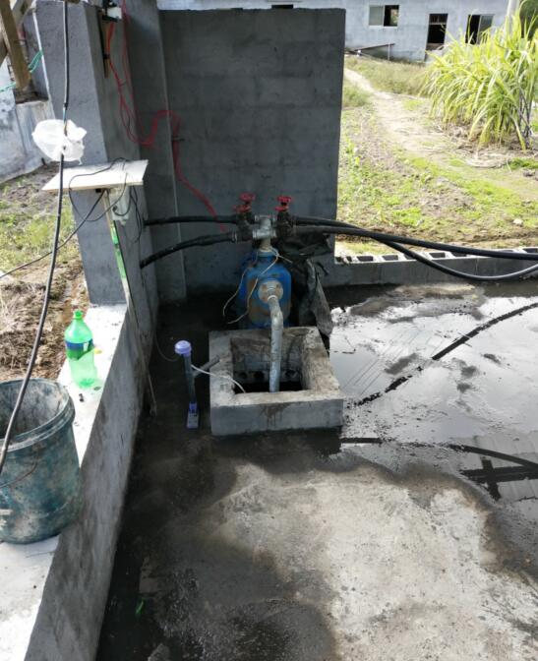
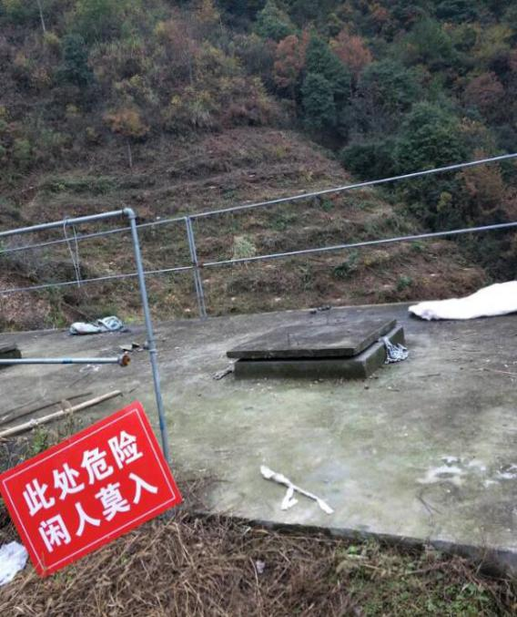
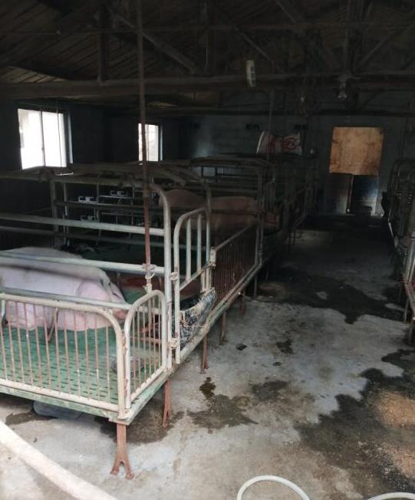

环评批复：